Муниципальное автономное общеобразовательное учреждение
« Средняя общеобразовательная школа № 3» г. Ялуторовска

Здоровый завтрак для школьника.

Выполнила: Гилева Екатерина,
ученица 4 «А» класса

Руководитель: Чеглакова Т.В.,
учитель начальных классов

Ялуторовск, 2013

Содержание

Введение………………………………………………………………...3
Глава 1. Завтрак как основной приём пищи…………………………5-9
1.1. Что такое школьный завтрак? ……………………………5-6
1.2. Каким должен быть школьный завтрак? .........................6-8
1.3 Школьное меню……………………………………………..8-9
Глава 2. Значение завтрака для учащихся начальных классов……9-17
2.1 Анкетирование о школьном завтраке ……………………9-14
2.2 Пять самых полезных и вредных для школьника
продуктах………………………………………………………..15-17

2.3 Как устранить выявленные проблемы?.............................17

Заключение …………………………………………………………….18
Список литературы…………………………………………………….19
Приложение……………………………………………………………20-29

Введение

Мы за столиком сидим,
Вкусный завтрак мы едим.
Постарались повара,
Приготовили с утра.
В. Савончик

Я, Гилева Екатерина, учусь в четвёртом классе. Каждое утро, перед школой, родители готовят мне завтрак, а когда они на работе, мама или папа звонят домой и задают постоянный вопрос, позавтракала ли я?! Каждый раз я им говорю, что есть не хочу, а они в ответ, что завтракать необходимо, ты должна знать и помнить, что завтрак — это основной прием пищи за целый день…Почему мои родители каждое утро «мучают» меня своими завтраками? Почему? Устав от наших ежедневных споров, я решила провести исследование о пользе здорового школьного завтрака.
Данная тема является чрезвычайно актуальной. Понаблюдав за поведением наших одноклассников в столовой, я сделала такой вывод: одни едят очень быстро, торопятся скорей всё съесть, другие разговаривают во время еды, не замечая её вкуса, третьи едят спокойно, тщательно пережёвывают пищу, ну а четвёртые, к сожалению, съев 2-3 ложки, не доедают оставшуюся еду. Мы задумались над следующими вопросами: «Зачем нам нужен второй, школьный, завтрак? Как он влияет на наше здоровье, а, может быть, и на нашу успеваемость?»
Цель, которую мы перед собой поставили в исследовании – определить значение завтрака для учащихся начальных классов.
Задачи, которые необходимо решить для реализации цели:
- узнать, что такое завтрак, и каким он должен быть;
- выяснить, как влияет завтрак на состояние здоровья учащихся, их работоспособность и успеваемость;
- провести анкетирование учеников начальной школы.
- узнать количество завтракающих детей в нашей школьной столовой;
- проанализировать школьное меню;
- оформить книжку-малышку «Правила здорового питания»,
- составить перечень полезных и вредных продуктов в виде буклетов.
Гипотеза исследования: мы предполагаем, что принятие второго школьного завтрака способствует лучшей успеваемости учащихся школы, повышению их работоспособности, настроения, укреплению здоровья.

Методы исследования:
-сбор информации из книг, ресурсов интернета;
- теоретическое исследование;
- наблюдение;
- анкетирование учащихся;
- собеседование;
- анализ;
- сравнение;
- обобщение

Глава 1. Завтрак как основной приём пищи
1.1. Что такое школьный завтрак?

Изучая данный вопрос в энциклопедической, научно-популярной литературе, в интернете, я выяснила, что питание школьника стало с недавнего времени не только головной болью родителей, но и серьезной проблемой современной диетологии. Дети, недополучая витамины и минералы, хуже успевают в школе, медленнее соображают, быстрее утомляются и к окончанию средней школы приходят с целым букетом различных заболеваний. Что же такое завтрак?
Завтрак — первый дневной приём пищи, утренняя еда; пища, приготовленная для утренней еды. Ученые пришли к выводу: дети, которые получают полноценный завтрак, лучше развиваются, более успешны в учебе, у них реже встречаются угнетенные состояния, приступы беспокойства и гиперактивность.
Таким образом, завтрак влияет на работоспособность, оказываясь для детей настоящей «пищей для мозга». Это факт, научно доказанный специалистами в области питания.
Установлено, что определенные продукты могут стимулировать умственную деятельность. Классическое средство для поддержания мозга - глюкоза. Поэтому в рационе много и напряженно занимающегося школьника должно быть что-то сладкое: чай с сахаром, сладкий творожок, небольшой кусочек шоколадки. Конечно, злоупотреблять сладким не стоит, но в период экзаменов или большой нагрузки можно сделать исключение.
Витамин В6 диетологи называют витамином памяти, он тоже очень актуален в школьном рационе: помогает концентрировать внимание, успокаивает нервную систему. Обратите внимание, этого витамина много в пророщенных зернах, отрубях, бобовых. Содержится он также в дрожжах, орехах, в абрикосах, шиповнике, свёкле, моркови, редьке.

1.2. Каким должен быть завтрак?

Специалисты считают, что завтрак для ребенка должен состоять из трех основных элементов: фруктов, зерновых элементов, молочных продуктов. Фрукты - это источник витаминов, поддерживающих иммунитет. В период приближающегося весеннего авитаминоза актуальны будут цитрусовые (при условии, что у ребенка нет на них аллергии), гранаты, а также черешня, клубника и наши северные ягоды. В зерновых продуктах содержатся углеводы, которые дают энергию после ночного перерыва. Молочные продукты – молоко, йогурт, творог, сыр – незаменимый источник кальция, столь необходимого для детского организма.
Чаще всего фрукты, каша и что-то молочное составляют основу детского завтрака. Помимо сладкого чая, варенья, каши и кондитерских изделий, в утренний завтрак школьников должны обязательно входить хлебобулочные изделия, макароны, свежие овощи, из фруктов предпочтительны яблоки, богатые клетчаткой и пектином. Это сложные формы углеводов, запас которых необходим ребенку. Остальные углеводы лучше распределить на промежуточные приемы в течение школьного дня: фруктовые напитки, чай, булочки, печенье, конфеты обеспечат постоянное поступление свежих порций глюкозы в кровь и будут стимулировать умственную активность школьников. Второй по значимости компонент пищи, нужный для удовлетворения энергетических потребностей школьников – это жиры. На их долю приходится от 20 до 30% от общих суточных затрат энергии. В пищевом рационе школьника должна присутствовать в необходимых количествах клетчатка – смесь трудно-перевариваемых веществ, которые находятся в стеблях, листьях и плодах растений. Она необходима для нормального пищеварения. Белки – это основной материал, который используется для построения тканей и органов ребенка. Белки отличаются от жиров и углеводов тем, что содержат азот, поэтому белки нельзя заменить никакими другими веществами. Потребностям детского организма в наибольшей степени соответствует молочный белок, так же, как и все остальные компоненты молока. В связи с этим молоко должно рассматриваться как обязательный, не подлежащий замене продукт детского питания. Для детей школьного возраста суточная норма молока – 500 мл. Незаменимые аминокислоты – лизин, триптофан и гистидин – рассматриваются как факторы роста. Лучшими их поставщиками являются мясо, рыба и яйца.

Недостаток йода в детстве может привести к задержкам умственного развития. Повысить успеваемость школьника в некоторых случаях можно при помощи йодсодержащих продуктов: морская капуста, рыба и морепродукты, а кроме того, некоторые хлебобулочные изделия, обогащенные йодом. Не менее важен и фосфор. Благотворно влияя на нервную систему, он стимулирует работу мозга, а лучше всего усваивается в составе яичного желтка, говядины, говяжьей печени и рыбы.
Главными помощниками детского иммунитета являются минералы: селен и ванадий, которые содержатся в рыбе, зерновых, грибах, сое, оливковом масле и свекле. Восполнять их запас нужно регулярно.
В детской энциклопедии здоровья «Расти здоровым» я узнала, какой должен быть среднесуточный набор продуктов, необходимый для школьников. В большом ассортименте они используются на завтрак. (Приложение 1, таблица 1). Режим питания школьника напрямую связан с распорядком его дня. Большую часть времени подростки проводят в школе. В связи с этим следует учитывать чередование умственных нагрузок и периодов отдыха. В период значительных умственных нагрузок питание должно быть дробным и легко усваиваться.

1.3. Школьное меню

При составлении меню школьных завтраков учитываются нормы и калорийность питания. Наиболее благоприятным считается, когда белки, жиры и углеводы находятся в соотношении 1:1:4.
Витамины являются такой же необходимой составной частью пищи, как белки, жиры, углеводы и минеральные соли. Они способствуют правильному росту и развитию ребенка, участвуют во всех обменных процессах, повышают выносливость и устойчивость организма к заболеваниям. Недостаток витаминов вызывает раздражение, утомление, снижение работоспособности, аппетита. Чаще всего витаминов в питании школьников недостаточно. Для обогащения рациона витамином А следует включать в завтраки бутерброды со сливочным маслом и подавать его к картофельному пюре, макаронам и к другим блюдам, готовить молочные супы, яичные блюда, блюда из печени, а также включать в меню зелёные салаты, тёртую морковь со сметаной. Некоторые сладкие блюда также могут быть источником провитамина А: компоты и сладкие подливки из сушёных абрикосов, кисели из отвара шиповника.
Источником витамина В2 могут быть такие блюда, как сырники, молочные супы, блюда из субпродуктов (печени, почек, сердца), овсяные, молочные супы и каши.
Хорошим источником витамина С могут быть салат из белокочанной капусты, зеленого лука, помидоров, горячие блюда из картофеля, кисели из свежей черной смородины и других ягод.
Чем разнообразнее пища, тем лучше обеспечивается организм необходимыми веществами и тем выше степень усвоения пищи.

Глава 2. Значение завтрака для учащихся начальных классов.
2.1. Анкетирование о школьном завтраке.

Мы рассмотрели требования к организации питания школьного возраста. А как относятся к завтраку учащиеся нашей школы? Чтобы ответить на этот вопрос мы провели анкетирование среди ребят и предложили им ответить на следующие вопросы:

- Завтракаешь ли ты дома?
- Сколько раз в день ты ешь?
- Из чего состоит твой завтрак дома?
- Часто ли ты ешь всухомятку?
- Что из еды ты любишь больше всего?
- Ешь ли ты суп?
- Ты бы хотел правильно питаться?

Были опрошены 27 человек.
Я выяснила:
Регулярно завтракают дома -19 учеников (70%)
Иногда завтракают дома- 3 ученика (11%)
Никогда не завтракают дома -5 учеников (19%) (Приложение 2, диаграмма 1)

Также я выяснила, из чего состоит завтрак школьника дома:
7 человек (32%) едят чай с бутербродом
3 человека (13,5%) едят макароны.
9 (41%) человек едят кашу.
3(13,5%) человека едят сладкое (Приложение 2, диаграмма 2)
И еще я узнала, что суп, то есть жидкую горячую пищу у нас едят:
Каждый день –24 школьника (90%)
Никогда –3 детей (10%) (Приложение 3, диаграмма 3)

Как видим, некоторые ребята только пьют чай с бутербродами или сладкое вместо нормального горячего завтрака. А это первые шаги к заболеванию органов пищеварения.

На вопрос, сколько раз в день ты ешь, мы получили следующие результаты:
12 детей (44%) питаются 3 раза.
9 (33%) учащихся едят 4 раза.
5-6 раз в день едят- 6 человек(23%) (Приложение 3, диаграмма 4)
На вопрос, что ты любишь больше всего я получила следующие результаты:
4 человека (20%) любят супы.
1 человек ( 5%) любит пирожки.
8 человек(40%) любят картофельное пюре.
4 человека (20%) любят пельмени.
2 человека (10%) любят макароны.
1 человек (5%) любит салаты. (Приложение 4, диаграмма 5)
Хотят ли ученики научиться правильно питаться, я узнала:
22 человека (81%) хотят научиться
5 человек (19%) не хотят (Приложение 4, диаграмма 6)
Дальнейшее моё исследование я решила продолжить в нашей школьной столовой. Я пообщалась с заведующей столовой Черепановой Татьяной Ивановной. (Приложение 5, рисунок 1)
Она отвечала на следующие вопросы:
1. Сколько учеников завтракают в нашей школе?
(Из 640 человек учащихся в школе, завтракают 560 человек – это 87,5%, остальные не кушают из-за пропусков занятий по уважительной причине)
(Приложение 6, диаграмма 6)
2. Что Вы можете рассказать о рационе горячих завтраков в нашей школе?
(В нашей школе рацион горячих завтраков разнообразен и удовлетворяет санитарным нормам, правилам и гигиеническим требованиям к организации питания детей. У нас имеется недельное меню, по которому рассчитывается рацион ежедневного питания школьников)
Учёными доказано, что если ребёнок съедает незначительный по объёму и пищевой ценности завтрак, то он не может работать с полной нагрузкой, работоспособность его в школе значительно падает.
Может в этом причина плохой успеваемости некоторых учеников?
По моим наблюдениям за питанием в школьной столовой я сделала следующие выводы, что в 4-А классе съедают весь школьный завтрак 22 человека из 25 учащихся, т.е 88%. Качественная успеваемость в классе составляет 76%. В 4-В классе при качественной успеваемости 50% , съедают полностью школьный завтрак из 25 учащихся лишь 14 человек т.е. 56%.
(Приложение 7, диаграмма 7), ( Приложение 8, Рисунок 2),
У учеников начальной школы я узнала, нравится ли им школьный завтрак?
9 человек(33%) - ИНОГДА
8 человек (30%) - ДА
10 человек (37%) - НЕТ (Приложение 9, диаграмма 8)
Я была потрясена такими ответами, ведь я знаю, что в этой школе самые лучшие завтраки и обеды.

Провела дополнительное анкетирование и предложили детям составить лучший вариант школьного завтрака.
Выяснилось, что:
1 человека хотел бы каждое утро на завтрак курицу отварную, пюре картофельное и чай.
2 человека съели бы суп и макароны с котлетой.
8 человек съели бы на завтрак чай и кашу.
1 человек съел бы суп, капустный салат и сок.
3 человека съели бы пюре картофельное, сок.
2 человека хотели бы съесть сладкие продукты.
1 человек съел бы бутерброды.
2 человека съели бы пельмени.
1 человек хотел бы съесть на завтрак пиццу. (Приложение 9, диаграмма 9)

По данным анкетирования, можно сделать вывод:
- Домашний завтрак у 45% учащихся начальных классов нашей школы состоит из бутербродов или, что более редко, чая с печеньем, 41% едят утром кашу, остальные 14% едят макароны. Следует также отметить, что чем старше становиться ученик, тем скуднее его завтрак, или он отсутствует вообще.
- Как показало анкетирование, в меню завтрака учащиеся хотели бы видеть те блюда, которые в основном и готовят в нашей школьной столовой, отдавая предпочтение выпечке, макаронам с сыром, картофельному пюре с мясом. К сожалению фруктов, сока в меню ребят не было, а ведь именно эти продукты являются источником витаминов, так необходимых растущему организму.
- Дома мы едим намного охотнее, чем в школьной столовой. Родители всё-таки о нас заботятся и стараются нас накормить повкуснее.
- Некоторые ребята не всегда завтракают по разным причинам (спешат в школу, не желают завтракать – отсутствует аппетит).
- Хотя в школе у нас горячее питание, ребята зачастую отказываются от предложенных блюд, а покупают выпечку.
- Из беседы с классным руководителем я узнала, что дети, которые не завтракают дома, приходят в школу с плохим настроением, хуже работают на уроках, у них теряется внимание, снижается работоспособность, они часто жалуются на головную боль, на боль в животе.
Нерегулярное питание, отказ от пищи, еда всухомятку – все это приводит к заболеванию желудочно-кишечного тракта.
По мнениям диетологов дети школьного возраста должны питаться не реже 4-5 раз в день. Причем три приема пищи обязательно должны включать горячее блюдо. Так как за день ученик тратит огромное количество сил, завтрак должен быть энергетическим. Но в тоже время не таким, чтобы ребенок с набитым животом дремал на уроках. Пусть это будет любая каша или омлет, а не чай с бутербродом.

Мы взяли интервью у нашего школьного фельдшера Пименовой Татьяны Константиновны. (Приложение 10, рисунок 3)
Вот, что она ответила на мои вопросы:
1. Сколько учеников нашей школы имеют заболевания желудочно-кишечного тракта?
(По результатам медицинского осмотра за 2012-2013 год по школе это 11 человек из 650 учащихся, т.е 1,7%. Среди учащихся начальной школы нет детей с таким заболеванием)
2. Контролируете ли Вы качество, продуктов, условия приготовления и рацион горячих завтраков в нашей школе?
(Весь процесс приготовления блюд контролируем ОБЯЗАТЕЛЬНО)
3. Ваши пожелания ученикам и их родителям.
(Соблюдать режим питания, не только в начальных классах, но и на всех ступенях школьного процесса и дальше в ВУЗах)

4. Какое же меню в нашей школьной столовой.
(Учитывая то, что за завтраком необходимо получать 20-25% калорий от суточной нормы, калорийность завтрака для учащихся начальных классов должна составлять 800 ккал, в нашей столовой эта норма соблюдается)

На слайде вы видите - Типовой режим питания школьников при обучении в одну смену.
Первая смена
- 7.00 - 7.30 Завтрак дома
- 9.30 – 9.50 Горячий завтрак в школе
- 13.00 - 13.30 Обед дома или в школе
- 16.00 – 16.30 Полдник

2.2. Какие же продукты полезны для детей?

Мы узнали о пяти самых полезных для школьника продуктах.
Мало кто решится отрицать, что правильное питание детей подразумевает включение в их рацион обычных яблок. Содержащиеся в них фруктовые кислоты помогают бороться с гнилостными бактериями, поэтому яблоки очень полезны для желудка. Пектины, также содержащиеся в яблоках в большом количестве, помогают процессу пищеварения. Также яблоки богаты микроэлементами, в частности, железом, и предотвращают развитие анемии. А, кроме того, если малыш категорически отказывается чистить зубки, долька съеденного на ночь яблока может стать в некотором роде заменителем зубной щетки.
С почетным вторым местом в списке самых полезных продуктов питания для малышей диетологи никак не могут определиться. С одной стороны, хочется назвать вторым номером морковь – кладезь бета-каротина. С другой стороны, нормы питания детей рекомендуют включение в рацион капусты брокколи, которая, к тому же, является диетическим гипоаллергенным продуктом.
На третьем месте в списке самых полезных стоит лук. Употребление лука позволяет снизить вероятность «подцепить» простуду, повышает иммунитет, снабжает организм малыша витаминами и минералами.
Мало кто представляет себе правильное питание детей без наличия в меню каш. Каши занимают в нашем списке почетное четвертое место. Они богаты углеводами, жизненно необходимыми для роста и развития ребенка, и в идеале должны присутствовать в его рационе каждый день. Каши предпочтительно давать на завтрак, «заряжая» организм ученика энергией на целый день.
В списке самых полезных продуктов питания – молочные продукты. Они нормализуют микрофлору кишечника. Здоровое питание детей обязательно должно подразумевать наличие в их меню йогурта, кефира и творога.

Также мы узнали и о пяти самых вредных для детей продуктов питания.
По мнению врачей-диетологов, одним из самых вредных на рынке продуктов питания является Кока-кола. Этот напиток содержит ортофосфорную кислоту в таких концентрациях, что за несколько часов способен удалить ржавчину с гвоздя! Ну а, кроме того, в 1л Кока-колы содержится 25 ложек сахара! Такая нагрузка может оказаться не под силу поджелудочной железе ребенка, отвечающей за понижение сахара в крови. Врачи-диетологи предупреждают, что здоровое питание детей должно подразумевать полное исключение Кока-колы из их меню, иначе имеется риск возникновения таких заболеваний как сахарный диабет и ожирение.
На втором месте по степени вредности – сладкая газировка. Популярные сейчас газированные напитки, столь любимые детьми и подростками, далеко не безвредны для здоровья - ученые уже давно доказали, что их употребление связано с развитием ожирения, заболеваний сердечно-сосудистой системы и даже различными видами авитаминоза.
Почетное третье место занимают картофельные чипсы. Их делают вовсе не из картофеля, а из восстановленного концентрата порошковой сублимированной картошки. В сочетании с огромным количеством жира и вкусовыми добавками чипсы становятся настоящей угрозой для желудка малыша.
На четвертом месте по степени вредности – сосиски и дешевая колбаса. В их составе практически нет мяса, зато много жиров, поэтому, чем меньше сосисок вы даете ребенку, тем для его здоровья полезнее. Если же сосиски входят в рацион питания детей, то давайте детям сосиски вместе с овощами.
На пятом месте – маргарин. Если собственное здоровье и здоровье ребенка вам небезразлично, ограничьте его употребление. Дело в том, что он повышают уровень холестерина в крови, способствует развитию сосудистых заболеваний.

2.3. Как устранить выявленные проблемы?

Мы считаем, что необходимо:
- Обратить внимание родителей и учащихся на рацион питания детей.
- Рекомендовать родителям и детям два завтрака.
- Познакомить родителей и учащихся с информационным буклетом.
- Медицинскому работнику школы провести беседу о профилактике желудочно-кишечных заболеваний.
- Подготовить и провести для учащихся начальных классов беседу «Так ли важен завтрак?».
6.Прорекламировать книжку-малышку «Правила здорового питания»

Заключение

Возвращаясь к выдвинутым гипотезам, на основе проведенного исследования можно сделать вывод, важность завтрака раскрылась не только с точки зрения учёных, врачей, но и с практической стороны. Как видно из проведённого анкетирования, большинство учеников и их родителей понимает значение горячего завтрака, и старается поддерживать его полноценность. Принятие второго школьного завтрака способствует лучшей успеваемости учащихся школы, повышению их работоспособности, настроения, укреплению здоровья.
Воспитывать культуру еды нужно еще в раннем детстве. Даже дошкольнику вполне доступно представление о том, что в течение дня бывает завтрак, обед, полдник и ужин.
Отдельная тема - выбор правильных, здоровых продуктов. Конечно, ни один ребенок не откажется от шоколадного батончика в пользу овсяной каши. Но ведь культуру здоровой еды можно и нужно воспитывать!
Мы затронули пока только одну проблему «Так ли важен здоровый завтрак для школьника?» А кто из вас знает, насколько важны первые блюда?! Надо ли есть в одно и то же время? Над этим тоже можно поразмыслить! И возможно это станет темой моего следующего исследования.
Вашему вниманию предлагаю познакомиться с информационным буклетом для учащихся «Пять самых вредных и самых полезных продуктов». А чтобы ребята с удовольствием завтракали – предлагаю книжку-малышку «Правила здорового питания».

Литература

1. Детская энциклопедия здоровья «Расти здоровым», М.: Физкультура и спорт, 1992, - 446с.
2. Бибик Н.М. Основы здоровья. К.: «Начальная книга», 2004, - 143 с.
3. Змановский Ю. Ф. «Воспитаем детей здоровыми», М.: «Медицина», 1989.
4. Секреты кухни Дональда Дакка. 20 рецептов вкусной и веселой пищи.
5.Скурихин И. М., Шатерникова В. А. «Основы рационального питания. Как правильно питаться», М.: «Медицина», 1986.
6.http://www.kedem.ru/health/20100901-zavtrak
7. http://smak.ua/ru/article/i-323961/zavtrak_shkolnika.html

Приложение 1
Таблица 1

Среднесуточный набор продуктов, необходимый для школьников

Продукты | Возраст школьника
Продукты | 7 – 10 лет | 11 – 13 лет
Хлеб пшеничный | 150 гр | 200 гр
Хлеб ржаной | 70 гр | 100 гр
Крупы, бобовые, макаронные изделия | 45 гр | 50 гр
Картофель | 200 гр | 250 гр
Овощи разные | 275 гр | 300 гр
Фрукты свежие | 150 – 300 гр | 150 – 300 гр
Сахар | 60 гр | 65 гр
Кондитерские изделия | 10 гр | 15 гр
Масло сливочное | 25 гр | 30 гр
Масло растительное | 10 гр | 15 гр
Яйцо | 1 шт | 1 шт
Творог | 40 гр | 45 гр
Сметана | 10 гр | 10 гр
Сыр | 10 гр | 10 гр
Мясо, птица, колбасы | 140 гр | 170 гр
Рыба | 40 гр | 50 гр

Приложение 2 Диаграмма 1
Завтракают ли учащиеся дома?

Приложение 2
Диаграмма 2
Рацион домашнего питания.

Приложение 3.
Диаграмма 3.
Ешь ли ты суп?

Приложение 3.
Диаграмма 4.
Сколько раз в день ты ешь?

Приложение 4.
Диаграмма 5.

Приложение 4.
Диаграмма 6.
Хочешь ли ты научиться правильно питаться?

Приложение 5
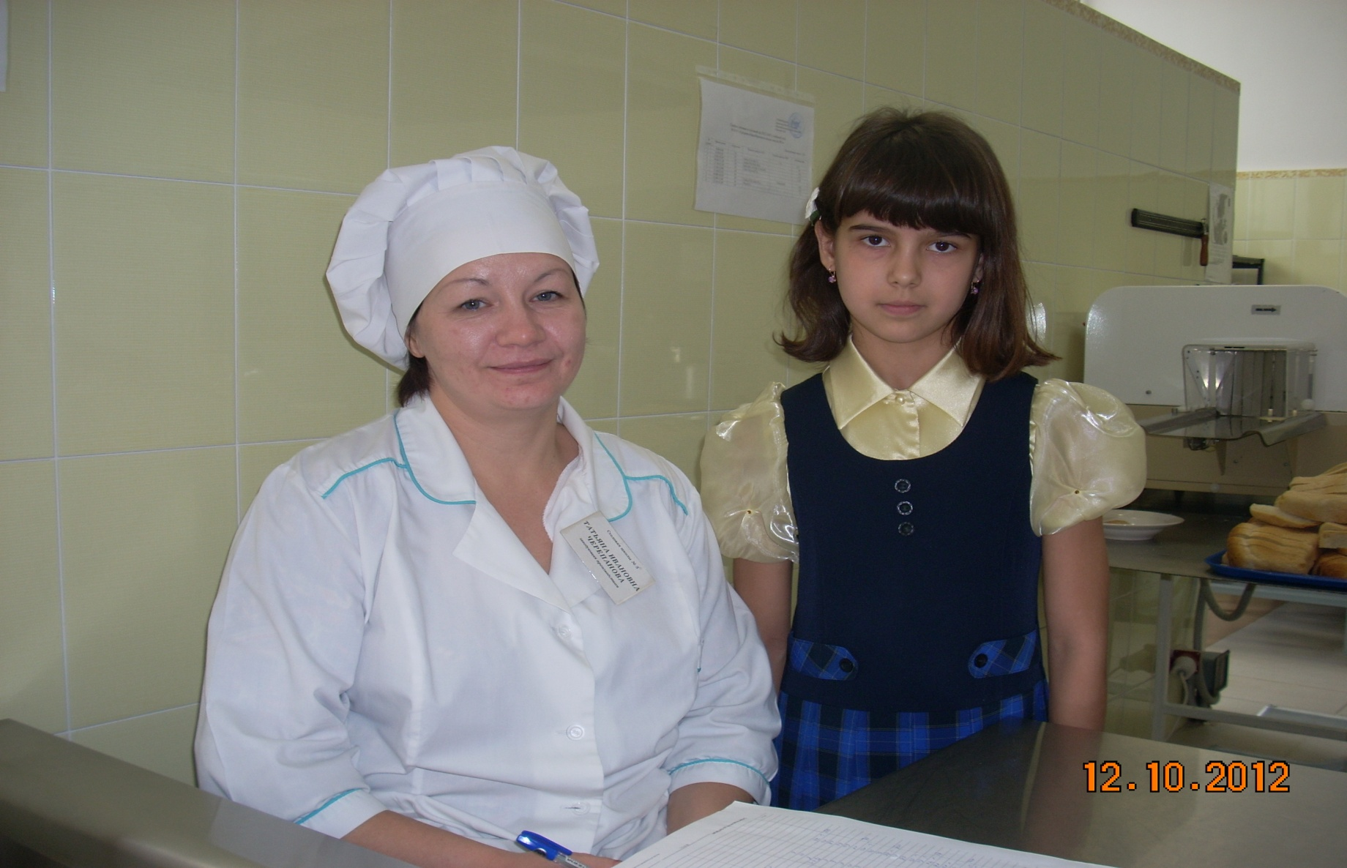
Рисунок 1. Заведующая столовой Черепанова Татьяна Ивановна.

Приложение 6.
Диаграмма 7.
Сколько школьников завтракают в школе?

Приложение 7
Диаграмма 8
В чём причина хорошей успеваемости?

Приложение 8.
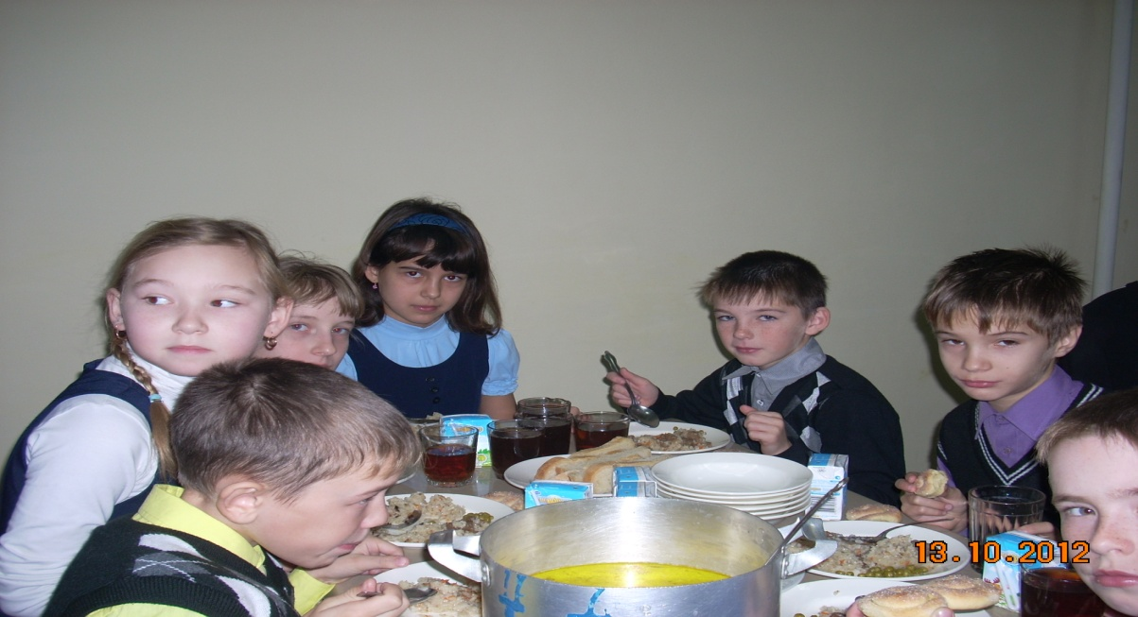
Рисунок 2. Принятие школьного завтрака способствует лучшей успеваемости.

Приложение 9
Диаграмма 8
Нравится ли ученикам школьный завтрак?

Приложение 8
Приложение
Приложение 9
Диаграмма 9
Лучший вариант школьного завтрака
Л

Приложение 10
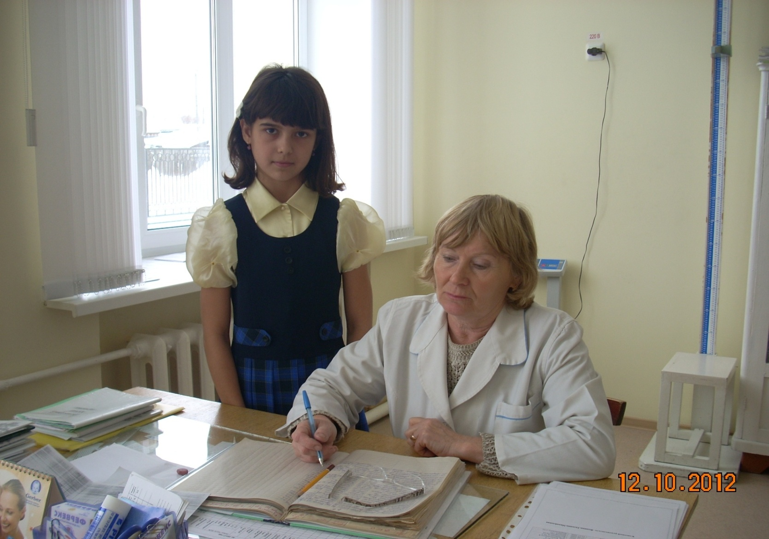Рисунок 3. Фельдшер Пименова Татьяна Константиновна.

